Klassenstufe  3/4 | Thema: Erzähle mit Farben vom Herbst |  | Zeit: 45 – 90 min
Bildungsplan-bezug | Inhaltsbezogene Kompetenz:  3.2.1.3 Kinder malen  (3) Farbunterschiede und Farbbeziehungen erzeugen, beschreiben, reflektieren (zum Beispiel reine und gebrochene Farben)  (4) bewusst und absichtsvoll Farben für verschiedene Funktionen und Wirkungen einsetzen (zum Beispiel Farbe als Mittel zur Darstellung, Ausdruck oder Erzeugung von Stimmungen, Farbe als Informationsträger, helle Farben, dunkle Farben, kalte Farben, warme Farben, Signalfarben)  (5) Ergebnisse präsentieren und Erfahrungen mitteilen | Prozessbezogene Kompetenz:  2.1. Welt wahrnehmen und erleben  2.2 Welt erkunden und verstehen  2.4 In der Welt handeln - Welt gestalten  2.5 Reflektieren und sich positionieren
Vorüberlegung | Raumvoraussetzungen: keine  Material: Papier, Wasserfarben, verschiedene Pinsel  Tipp: Unbedingt darauf hinweisen, dass die Kinder ungegenständlich arbeiten.
Ablauf | - 1. Exploration  - - Gemeinsames Sammeln von verschiedenen Herbstfarbtönen  - - Beschreiben unterschiedlicher Farbaufträge, die zum Herbst passen  - - Ausprobieren  - 2. Arbeitsphase  - - Mischen verschiedener Farbtöne  - - Ausprobieren möglicher Farbaufträge  - 3. Reflexion:  - - Wo erkennt man den Herbst?  - - Welche Wirkung hat der Farbauftrag?  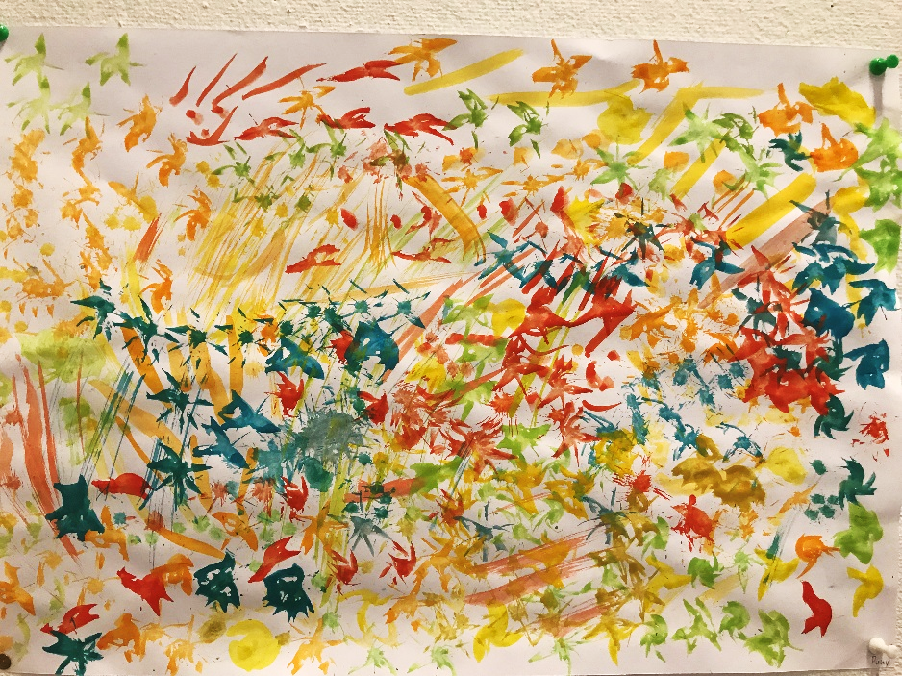  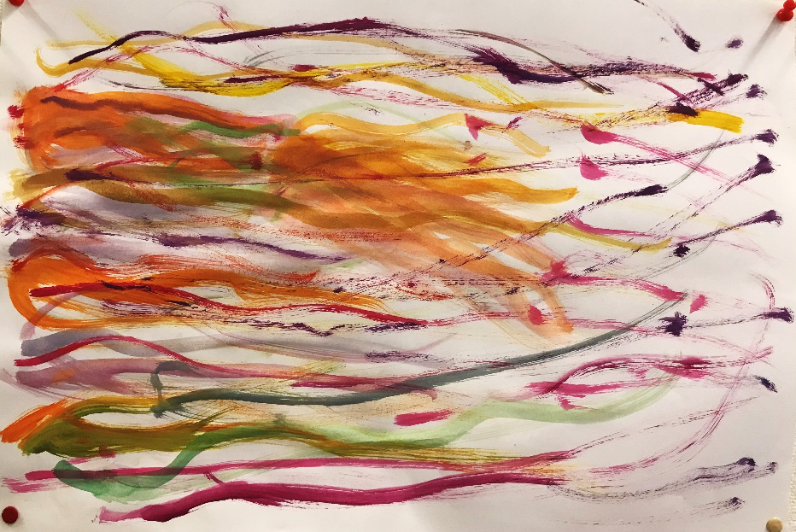 |  |  | Denkanstöße / Anregung / Beispiele
Welche Kunstwerke eignen sich zum Betrachten?
Können die Kinder einen Titel für ihr Bild finden?
Tipp: Die Unterrichtssequenz lässt sich durch das Anbieten weiterer Materialien beliebig erweitern.

